[CSMA-CA介绍](https://www.cnblogs.com/cherishui/p/4046360.html)

网络通讯，必须依靠介质来传递数据，将数据调制到模拟信号上，再把此信号通过介质传递到远方。根据介质的不同，分为有线网络和无线网络。为了让世界上各种各样的网络设备生产商生产的设备互联互通，他们必须遵循一定的“通讯语言“，就像一个中国人和美国人在一起，假如他们生产的设备只能够说“本国语言”，那碰在一起，就是驴头不对马嘴，根本无法沟通。为了解决这个问题，IEEE组织推出了两种协议，一种适用于有线网络的IEEE 802.3标准和另一种适用于无线网络的IEEE 802.11标准。在底层传输上，有线网和无线网，都属于广播形式的网络，这也就是说，当一个节点发送信息时，网络范围内的所有节点，都能够接收到，如果有多个节点在同时发送数据，这就容易形成数据堵塞和碰撞，导致网络速度变慢。

为了解决这个问题，协议指定CSMA机制来解决这个问题，CSMA全称为Carrier Sense Multiple Access，中文为载波监听多路访问，具体处理方法根据传输介质的不同而不同。有线网络采用冲突检测(Collision Detection)，无线网络采用冲突避免(Collision Avoidance)，从字面意思上来看差不多，但是具体细节上还是有些不同。

下面介绍两种避免冲突的方法。

**CSMA/CD**

这种方式，在发送方发送信号前，先监听通信信道是否空闲。 如果空闲，则立即发送数据，并且边发边监听信道，如果此时监听到冲突，则立即停止发送数据，同时告诉其他节点已经发送碰撞（发送阻塞信息），自己则随机等待一段时间后重新发送数据包。当监听到信道忙碌时，也需要随机等待一段时间，时间值通过指数退避算法来获得。当尝试若干次都失败的话，则停止发送，通知上层。

下面介绍二进制指数退避算法的基本流程：

１. 确定基本退避时间单位(2T)，对于以太网来说，为51.2us

2.   定义一个参数K,它与重传次数N之间的关系为， K = min[N,10]

3.   从上述定义的K,构造离散型整数集合[0,1,2,3,4…,(2^k - 1)]

4.   计算重传时间，从离散整数集合中随机取一个数，乘以基本退避时间单位就是退避时间。

**CSMA/CA**

发送数据前，先检测到信道状态，等到信道空闲后，再等待一段时间后，再次检测信道是否空闲，如果还是空闲，那么立刻发送数据，否则，随机等待一定时间，等时间到期后，再次发送检测。

发送真实数据前，先向目标端发送的请求传送报文(RTS)，等接收到目标端响应报文CTS，发送端才开始传送真正的数据。采用这种RTS-CTS机制，可以确保接下来传送数据时，不会被碰撞。由于RTS-CTS的封包都很小，因此不会增大整体传输开销，此方式可以确保接下来传送数据时，其他设备不会使用信道以避免冲突。

那么，CSMA/CA是如何避免冲突的发送呢？它采用了带确认的发送机制，类似于TCP的ACK回应，如果发送方收到了接收方对其发送数据的ACK确认，那么，不管空中信道是多么的拥挤，数据包还是艰难的穿梭到收发双方，其表现就是收到了ACK信号.

CSMA/CA通过上述三种方式，信道空闲检测、RTS-CTS和ACK确认，提供避免碰撞的无线信道分时访问。

信道的空闲检测有三种方式，分布是通过能量检测、载波检测和能量载波混合检测三种方式来检测信道，统称为CCA。

有线网络和无线网络，因为传输介质的不同，检测冲突的方法也就不同。在传统的有线网络中，检测方法是通过通过电缆中电压的变化检测冲突，当数据传输发生碰撞时，电缆中的电压就随着发生变化。在无线网络中，空气作为传输介质，必须采用其他的碰撞检测机制。CSMA/CA提供了三种检测信道空闲(CCA)的方式：

１. 能量检测(ED)   :  对接收信号的能量大小进行判断，当功率大于某一确定值时，就认为信道被占用

２. 载波检测(CS) : 对接收信号与本地的伪随机码(PN码)进行运算比较，如果其值超过某一极限，就认为信道被占用

３. 能量和载波混合检测(ED & CS)

为什么采用电缆传输和采用空气传输，需要不同方式的检测方法呢？

这是由于传输介质所决定的，不同的传输介质上，信号衰减的速度不一样。在有线传输上面，假设发出去的信号对于的电压值为3.3(瞬间电压)，当检测到冲突时，也就是接收到来自其他设备的信号，通过电压的叠加，可能会得到6Ｖ左右的瞬间电压，这很容易检测出来。但在无线传输上，干扰信号就没有这么强劲了，随着传输距离的增加，信号衰减的很快，在发送端，当接收到其他非预期信号的干扰时，电压的拨动不会那么明显，因此需要上面提到CCA方法。

**CSMA/CA算法概述**

下图是CSMA/CD机制的发送数据和接收数据的流程图。

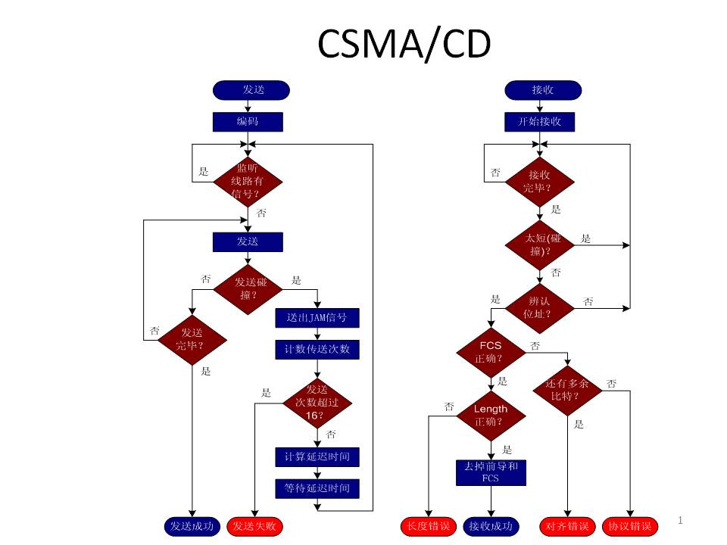

在无线信标网络中，网络中的协调器会定期发送信标给所有的可感知节点。所有待发送数据的设备，在发送数据前，都会通过CSMA/CA机制来竞争传输媒介的使用权。根据网络中是否有信标，将无线网络分为信标网络和非信标网络。在不同网络模式下，CSMA/CA算法版本不一样，分为信标版本slotted CSMA-CA 和非信标版本的unslotted CSMA-CA算法。

两者的区别主要在信标版本下，所有设备的退避时间和和协调器的信标帧传输时间对齐，保证在每段CAP开始时，才开始传输数据，以减少冲突的可能性。在2.4GHz的传输频段下，每1毫秒可以传送完毕62.5个symbols，那么传输一个symbols所需的时间为(1/62.5)毫秒。根据待传输的MPDU的长度（以aMaxSIFSFrameSize，默认为18个字节为界限），帧与帧之间的间隔时间有所不同，具体要求如下：

IFS： Interframe spacing  帧与帧之间的空隙

LIFS ： long IFS              长帧与长帧之间的空隙

SIFS ： short IFS            短帧与短帧之间的空隙

mage

mage

如果需要ACK确认的帧，则在收到ACK后等待IFS时间，如果不需要，则根据传输帧长度，在等待相应的时间。

在此算法中，有三个重要的参数：

NB(后退次数，Number of Back):每检测到信道忙，该值就会加１.在IEEE 802.15.4中，Nb最大值定义为24.为了优化效率，当信道经过４次退避延迟检测后，仍然为忙，则放弃此次传送。在每次传输开始时，该值初始化为０.

CW(碰撞窗口长度, content window length): 每次退避等待时间值，单位为传输20个symbol所需的时间，CW的初始值为２，最大值为31.当判断信道为忙时，重置该值为２. 此参数仅在信标网络下才使用。

BE(退避指数，Backoff exponent):设备尝试去退避的最大次数,也就是节点接入信道的能力。

当接收信标帧中的BLE域为０时，BE应该初始化为MAC层的macMinBE值，否则，BE值应该设为2和macMinBE两者中的小者。在IEEE 802.15.4中，BE默认值为３，取值范围在0~macMaxBE。其中，macMaxBE的取值范围为[3-8]，默认为5.

下图是简要算法流程图：

**CSMA-CA适用范围**

CSMA-CA算法适用于传输数据帧、MAC命令帧带CAP的，它不适合在信标网络中传输信标帧，ACK帧或者在CFPs时间内的数据帧传输。ACK帧和信标帧传输，无需CSMA-CA机制。

